Lois limites

Loi faible des grands nombres ou théorème de Bernoulli
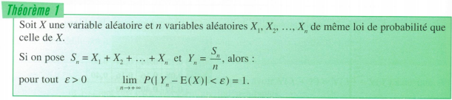
Signification de ce théorème :

Soit une expérience aléatoire qui conduit à deux résultats : succès ou échec.
Ex : On lance un dé. Si on obtient 6, c’est gagné et on marque 1 point. Sinon, c’est perdu, on marque 0 point

On lui associe la variable aléatoire(succès : 1, échec : 0).
L’espérance estnombre fixé en théorie.
Ex :et,.

On répète n fois cette même expérience, les n variables aléatoires X₁,X₂,…,X_{n} ont la même loi de probabilité, donc :.

Pour connaître le nombre de succès, on étudie la variable aléatoire Y_{n} : « Fréquence des succès ».
, donc :.
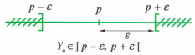
Soitun réel positif tel que :

Le théorème dit que, c’est-à-dire que plus n est grand, plus Y_{n} se rapproche de la valeur théorique p.

Ex : On lance un dé 30 fois. Il y a peu de chance pour que Y₃₀ soit égale à 1/6. Y₁₀₀₀ sera une meilleure estimation du résultat théorique ().

Théorème de la limite centrée
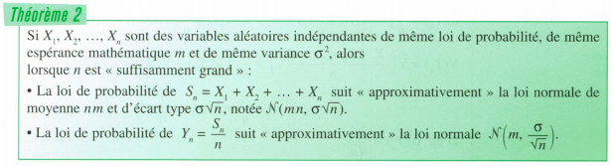
Loi d’échantillonnage

